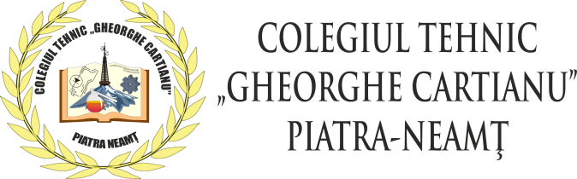
Bd. Traian nr. 31, tel/fax 0233/222800
E-mail: colegiulcartianu@gmail.com
Adresa web: www.colegiulcartianu.ro

REZULTATE Clasa a XII-a
CONCURSUL JUDEȚEAN DE LIMBA ENGLEZĂ „TECHNO-VOC”
20 mai 2017

Nr.  Crt. | Nume și prenume elev | Liceul/Colegiul | Nota | Premiul/ Mențiunea
1. | Constantin Vlad | Seminarul Teologic Liceal Ortodox „Veniamin Costachi” Vânători, Neamț | 8.50 | Premiul I
2. | Udrescu Cosmin | Colegiul Tehnic “Gheorghe Cartianu” Piatra-Neamț | 7.90 | Premiul II
3. | Rusu Ciprian | Colegiul Tehnic “Ion Creangă” Tîrgu Neamț | 7.60 | Premiul III
4. | Stănilă Paul | Colegiul Tehnic “Gheorghe Cartianu” Piatra-Neamț | 7.20 | Mențiune
5. | Chelariu Silviu | Seminarul Teologic Liceal „Episcop Melchisedec” Roman | 7.00 | Mențiune
6. | Petrariu Lucian | Seminarul Teologic Liceal Ortodox „Veniamin Costachi” Vânători, Neamț | 6.20
7. | Galavan Silvia Elena | Liceul cu program sportiv Roman | 5.90
8. | Nichita Ștefania Lorena | Liceul cu program sportiv Roman | 5.40
9. | Gust Mălina | Liceul cu program sportiv Piatra-Neamț | 5.00

